Les animaux sont rangés par classes.

Extrait du site : www.lescale.net
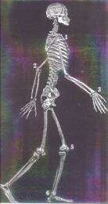
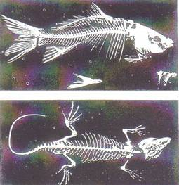

A. Les vertébrés

Ils ont un squelette avec une colonne vertébrale.

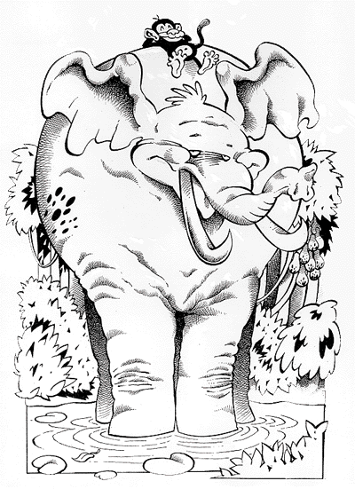
A.1. Les mammifères
Les mammifères sont des animaux qui nourrissent leurs petits grâce à des mamelles.
Ils sont vivipares : ils donnent naissance à des bébés vivants.
Ils respirent avec des poumons.
Nombre de pattes : _______
Sur leur peau, il y a : _________________
Exemples : _____________________________________________
Attention !!! ____________________________________________sont des mammifères !

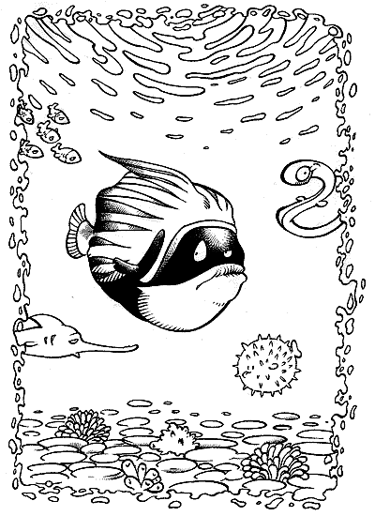
A.2. Les poissons
Les poissons vivent dans l'eau.
Ils sont ovipares : les bébés naissent dans des œufs.
Ils ne peuvent pas respirer à l'air libre et ils n'ont pas de poumons. Ils respirent par des branchies.
Les poissons n’ont pas de patte : ils ont des ________________________.
Sur leur peau il y a : __________________________
Exemples : ___________________________________________________

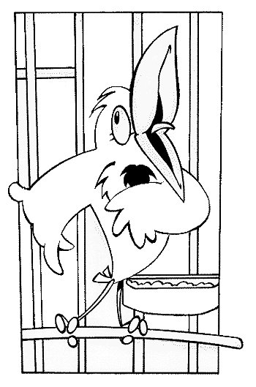
A.3. Les oiseaux
Les oiseaux se distinguent des mammifères parce qu'ils ont des ailes. Certains oiseaux volent beaucoup comme les hirondelles et les moineaux. D'autres oiseaux, comme les pingouins et les autruches, volent peu ou pas du tout.
Ils sont ovipares : les bébés naissent dans des œufs.
Ils ont _______ pattes.
Sur leur peau, il y a : ________________________.
Exemples : _____________________________________________

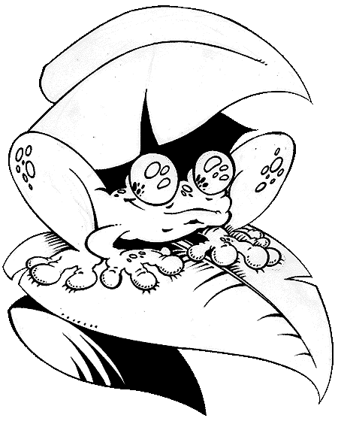
A.4. Les amphibiens

Les amphibiens sont des animaux qui peuvent vivre sur la terre et dans l'eau.
Ils sont ovipares : les bébés naissent dans des ___________.
Ils ont ___________ pattes.

Leur peau est __________________________.

Exemples : _____________________________________________

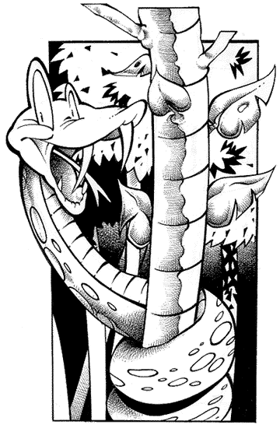
A.5. Les reptiles
Les reptiles ressemblent aux amphibiens, mais contrairement à eux, ils ne peuvent pas vivre à deux endroits. Ils vivent dans l'eau ou sur la terre.
Ils sont ___________________ : les bébés naissent dans des œufs.
Sur leur peau, il y a ___________________________.

Exemples : __________________________________________

B. Les invertébrés

Les invertébrés sont des animaux qui n'ont pas de squelette ou de colonne vertébrale. La plupart des animaux invertébrés sont petits.

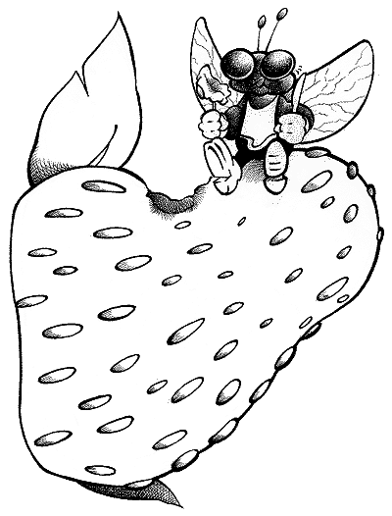
B.1. Les insectes

Les insectes ont un corps divisé en 3 parties : la tête, le thorax et l’abdomen. Ils ont 2 antennes et la plupart des insectes ont des ailes.
Leurs yeux ont plusieurs facettes (beaucoup de petits yeux)
Ils sont ovipares : les bébés naissent dans des œufs.
Ils ont ___________pattes.

Ils ont ____________________ sur le dos. Elle leur sert d’armure. L’abdomen peut être poilu.

Exemples : __________________________________________________________________

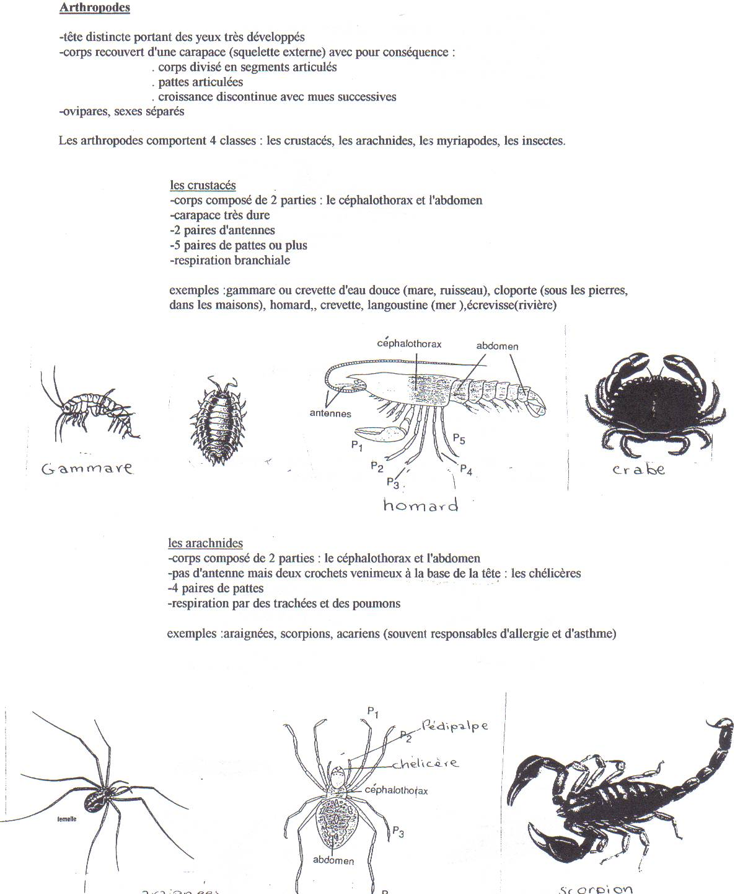
B.2. Les arachnides

Les arachnides ont 1 tête avec des crochets pour attraper la nourriture.
Ils sont ovipares : les bébés naissent dans des œufs.
Ils ont _________ pattes.

Comme les insectes, ils ont _____________________ sur le dos.

Exemples : le scorpion et _________________________

Il existe encore beaucoup d’autres sortes d’animaux invertébrés mais nous n’allons pas apprendre le nom de leur classe cette année.

Exemples : _____________________________________________________________________
____________________________________________________________________________________

Vertébrés (squelette → colonne vertébrale)
Mammifères | Poissons | Oiseaux | Reptiles | Amphibiens

Invertébrés (pas de squelette)
Insectes | Arachnides | Crustacés | Autres

En plus simplifié:

Les animaux sont rangés par classes.

A. Première école : Les vertébrés

Ils ont un squelette avec une colonne vertébrale.

A.1. Dans la classe des mammifères
Tous les élèves nourrissent leurs petits grâce à des mamelles.
Ils donnent naissance à des bébés vivants.
Ils respirent avec des poumons.
Nombre de pattes : _______
Sur leur peau, il y a : _________________
Exemples : _____________________________________________
!!!______________________________sont des mammifères !

A.2. Dans la classe des poissons
Tous les élèves vivent dans l'eau.
Les bébés naissent dans des œufs.
Ils respirent par des branchies.
Les poissons n’ont pas de patte : ils ont des ________________________.
Sur leur peau il y a : __________________________
Exemples : _____________________________________________

A.3. Dans la classe des oiseaux
Tous les élèves ont des ailes.
Les bébés naissent dans des œufs.
Ils ont _______ pattes.
Sur leur peau, il y a : ________________________.
Exemples : _____________________________________________

A.4. Dans la classe des amphibiens

Tous les élèves peuvent vivre sur la terre et dans l'eau.
Les bébés naissent dans des ___________.
Ils ont ___________ pattes.

Leur peau est __________________________.

Exemples : _____________________________________________

A.5. Dans la classe des reptiles
Tous les élèves ressemblent aux amphibiens, mais ils ne peuvent pas vivre à deux endroits. Ils vivent dans l'eau ou sur la terre.
Les bébés naissent dans des œufs.
Sur leur peau, il y a ___________________________.

Exemples : __________________________________________

B. Deuxième école : Les invertébrés

Les invertébrés sont des animaux qui n'ont pas de squelette ou de colonne vertébrale. La plupart des animaux invertébrés sont petits.

B.1. Dans la classe des insectes

Tous les élèves ont un corps divisé en 3 parties : la tête, le thorax et l’abdomen.

Ils ont 2 antennes et la plupart des insectes ont des ailes.

Leurs yeux ont plusieurs facettes (beaucoup de petits yeux)
Les bébés naissent dans des œufs.
Ils ont ___________pattes.

Ils ont ____________________ sur le dos. Elle leur sert d’armure. L’abdomen peut être poilu.

Exemples : _________________________________________________________________
B.2. Dans la classe des arachnides

Tous les élèves ont 1 tête avec des crochets pour attraper la nourriture.
Les bébés naissent dans des œufs.
Ils ont _________ pattes.

Comme les insectes, ils ont _____________________ sur le dos.

Exemples : le scorpion et _________________________

Il existe encore beaucoup d’autres sortes d’animaux invertébrés mais nous n’allons pas apprendre le nom de leur classe cette année.

Exemples : _____________________________________________________________________
____________________________________________________________________________________
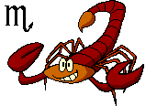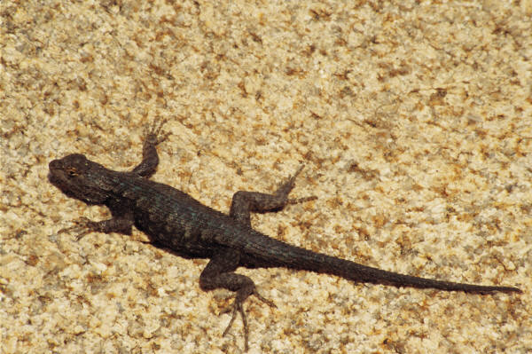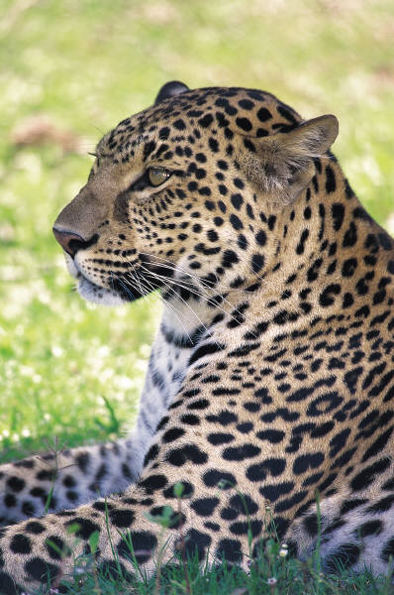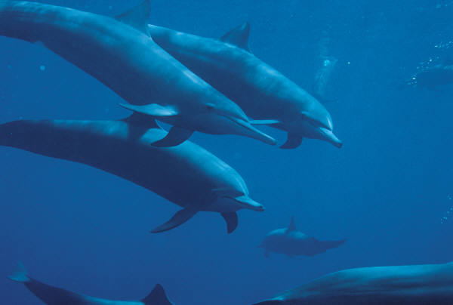

Les classes d’animaux

- Relie
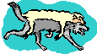    Les mammifères |  | Ils ont 6 pattes et ils pondent des œufs.
Les insectes |  | Ecailles + œufs + nagent
Les arachnides 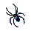 |  | Ils ont des bébés vivants.
Les oiseaux |  | 8 pattes + oeufs
Les poissons |  | 2 pattes, 2 ailes, des plumes, des oeufs
Les reptiles |  | Dans l’eau ET la terre + œufs.
Les amphibiens |  | Carapace + oeufs
Les crustacés |  | Dans l’eau OU sur la terre + œufs + écailles.

- Ecris des noms d’ animaux sur toutes les lignes.
Les VERTEBRES (squelette)
Les mammifères | Les oiseaux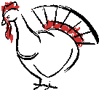 | Les poissons
 | Les reptiles | Les amphibiens.
LES INVERTEBRES (pas de squelette)
Les crustacés | Les insectes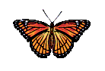 | Les arachnides

Devinettes :
- Je donne naissance à mes bébés dans mon ventre mais je nage et j’aime beaucoup jouer. Qui suis-je ? _________________________________
- Je de très hautes pattes, je mets ma tête dans la terre, j’ai des ailes mais je ne sais pas voler. Qui suis-je ? _______________________________
- Quelle est la seule classe d’animaux qui est VIVIPARE ? _______________________________
- Quelle est la différence entre un reptile et un amphibien ? _______________________________
__________________________________________________________________________________________________________________________________________________________________

